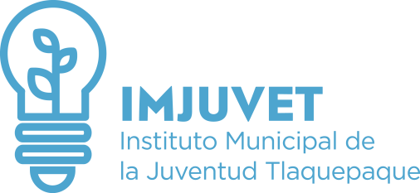

Total Personas Becadas

INFORME TRIMESTRAL DE ATENCIÓN CIUDADANA

% Hombres

El Instituto Municipal de la Juventud en Tlaquepaque, brinda el servicio de atención ciudadana, donde se brinda la asesoría, orientación e información de los programas y servicios que se brindan, y se les invita a llenar un registro, de los cuales se registraron de Abril a Junio del 2017, los siguientes:

3

% Mujeres

2017 ABRIL

1

0%

100%
2017 MAYO

33%

3

67%

2017 JUNIO

0%

100%

1

